Подготовила учитель-логопед
1 квалификационной категории
Е.Ю. Маринова
Консультация для родителей
«Как развивать речь ребёнка на прогулке»
Прогулка расширяет представления ребенка об окружающем его мире. Впитывая образы, предлагаемые улицей: разглядывая дома, людей, машины, деревья, птиц, животных, узнавая новые звуки и запахи - ребенок получает естественный импульс к тому, чтобы обозначить все это богатство словами.
Новые и новые наблюдения, а значит и новые впечатления накапливает, если дошкоольник активно двигается: бегает по дорожкам парка, лазает по лесенке на детской площадке, гоняет голубей, рассматривает снежок или букашек, песочек или водичку в луже. Иными словами, двигательная активность юного исследователя становится обязательным условием его речевого и мыслительного развития. Крепкий и подвижный ребёнок увидит и узнает больше, получит больше положительных эмоций от знакомства с окружающим миром, а значит, будет обеспечено и его эмоциональное развитие (без которого, кстати сказать, невозможно ни личностное развитие, ни восприятие искусства, ни творчество).
Чем еще привлекательны прогулки для развития речи - так это тем, что речевые ситуации, во время которых активно обогащается словарный запас малыша, возникают совершенно естественно, по мере того, как тот или иной предмет попадает в поле зрения ребенка.
Как это делается? Как бы вы ни проводили время с ним на улице, куда бы ни завела вас прогулка - старайтесь обо всем рассказывать ребёнку. Подкрепляйте зрительные образы словами, расширяйте круг впечатлений ребенка, обращая внимание на те или иные предметы, их признаки и действия. Старайтесь, чтобы речь, обращенная к малышу, была ему понятна, спокойна по своему тону, но эмоциональна и богата интонациями. Не бойтесь "рассказать лишнего" - говорить о том, чего малыш еще не понимает - пусть он учится слушать, впитывает интонации родной речи, обогащает речевую память.
Итак, как же развивать речь ребенка во время прогулки?
На детской площадке. Песочек в песочнице желтенький, светленький, беленький или, увы, грязный. Старайтесь разнообразить свою речь, употребляя синонимы: мокрый песок можно назвать влажным, сырым; приучайте ребенка сравнивать и анализировать: утром песок был влажным от росы (после дождя), а днем высох под ярким солнышком. Разглядывая песочек вместе с ребёнком, обращайте внимание на то, что сухой песочек сыплется, а из влажного лучше куличики получаются, потому что он "склеивается" водичкой. Играя в песочнице, насыпая песок совочком в ведерко или в формочку, нагружая игрушечный самосвал, прокладывая дорогу в песочном бездорожье, малыш время от времени должен слышать то, как мама называет эти предметы, объясняет ему, что она сама делает, когда помогает в создании куличиков.
Использование разнообразных по звучанию слов симулирует развитие фонематического слуха - способности различать звуки речи. Употребление мамой слов с различными оценочными суффиксами (например, камушки и каменюги) расширяет возможности эмоционального развития ребёнка, знакомит его с разнообразием предметов и их названий, а для самой мамы может стать забавной игрой.
Разглядывая вместе с малышом деревья, травку и цветочки, мы не только учим его внимательно относиться к окружающему миру, но и развиваем его связную речь. Предлагая ребенку рассматривать разные листочки (клена, березы, осины), мама неторопливо рассказывает ему о том, чем они отличаются.
Сначала ваш кроха познакомится с различными видами птиц, прилетающих на ваше угощенье, - это голуби, воробьи, синицы и т.д. И первые наблюдения будут за тем, чем отличаются птички. Итак, птицы попадаются веселые - воробьи, например, и задумчивые - вороны, конечно. В голубиной стае вы всегда найдете самого хитрого и самого ленивого. А наблюдая за воробьями, заметите, что они очень сообразительные и шустрые (в отличие от неповоротливых голубей), но в то же время пугливые: вспархивают при малейшем движении, но далеко не улетают и сразу возвращаются, если понимают, что опасности нет. Так, день за днем вы будете развивать внимание ребенка, приучая его видеть и удивляться тому, что происходит вокруг, радоваться встрече с новыми и новыми впечатлениями. Каждая прогулка сможет стать новой сказкой о знакомом голубе, воробьишке или вороне. Весной очень интересно наблюдать за тем, как вороны строят гнезда, а летом занятные сценки можно подсмотреть во время первого вылета птенцов. И пусть многое малышу пока непонятно: рассказывайте ему обо всем, что видите, удивляйтесь сами, наблюдайте сами и готовьтесь (может, и книжки специальные стоит почитать) - скоро ваш юннат станет задавать вопросы.
Теперь пришло время вспомнить о тех мохнатых и пушистых четвероногих наших друзьях, которые, несомненно, повстречаются вам во дворе. Нет ничего приятнее, чем встретить забавного лохматого пса в то время, когда ваше чадо наотрез отказывается спокойно сидеть в коляске и ехать домой обедать. А если этому истинному другу и его хозяину с вами по пути! Скольких мам спасала от нервного срыва дворовая киска, которая позволяла отвлечь малыша от скандала по поводу… а неважно, по какому поводу. Наши ласковые и строптивые, милые и обаятельные, серьезные и свирепые, независимые и преданные песики, собачки, зверюги, коты, котяры, киски и котятки. Ими можно просто любоваться, разглядывая их окраску (полоски и пятнышки, белоснежность или черномордность), стать (смешную походку и обворожительную грацию прыжка), выраженье морды (умное или ироничное, презрительное или доверчивое), можно удивляться и умиляться их повадками, можно вести с ними разговор - ведь они все понимают. Ребенок постарше может с удовольствием обсуждать с вами различия собачьих пород, вместе вы можете придумывать историю песика или киски, разыгрывать шуточные "диалоги" с полюбившимся четвероногим.
Какие еще впечатления на прогулке смогут послужить вам опорой для импровизированных занятий по развитию речи, подскажет ваша наблюдательность и фантазия. Важно только помнить, что:
- яркое впечатление, положительная эмоция - одно из самых действенных средств побуждения малыша к речи. Иными словами, под их воздействием у ребенка возникает сильное желание поделиться увиденным, и он пытается сообщить об этом маме;
- впечатления на прогулке - естественная ситуация для общения, которое так необходимо малышу для полноценного развития. В процессе общения с мамой формируется представление о мироздании, воспитывается характер, развивается способность к эмоциональному восприятию мира;
- речь дает возможность не только понимать ближних, что, кстати, немаловажно для крохи, но и узнавать новое, сочинять новое - выполнять сложнейшие мыслительные действия, связанные с познанием окружающего мира. Развивать речь можно, читая книжки и разглядывая в них картинки, играя с ним, называя малышу все то, что его окружает, и, пожалуй, самым действенным средством развития речи ребенка является прогулка! На прогулке дети играют в подвижные игры, которые развивают двигательную активность, разговорную речь, память, внимание. Наблюдают за происходящими событиями, рассказывают о своих впечатлениях.
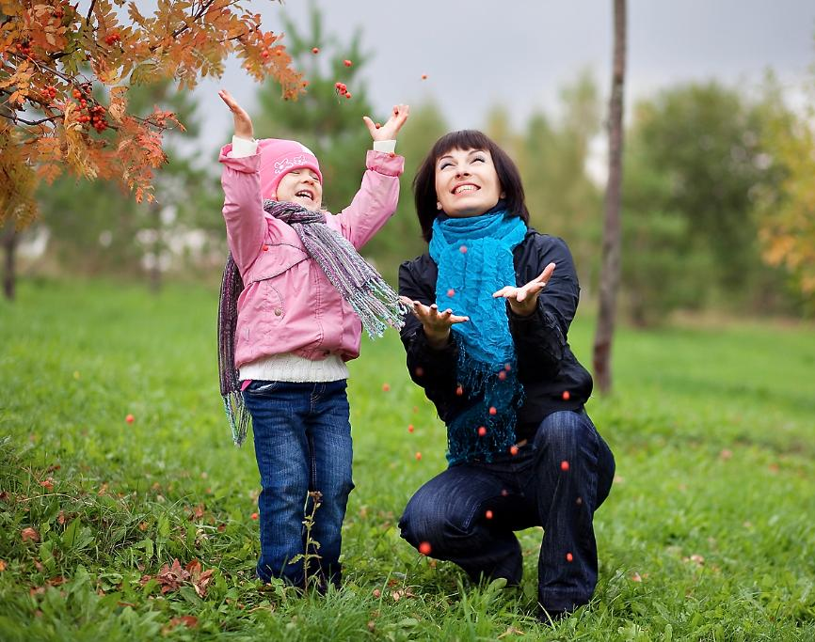

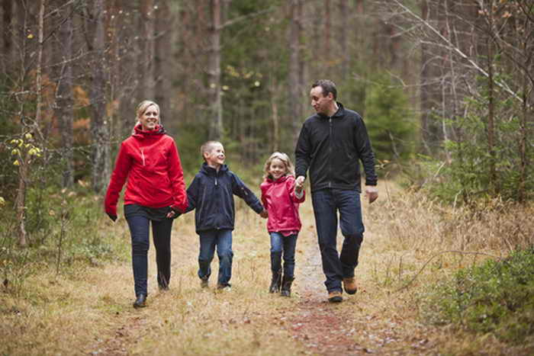

Источник: К.Л. «Пантюхина, Г.В. Печора «Дети раннего возраста в дошкольных учреждениях, М.: ВЛАДОС, 2010 г.

